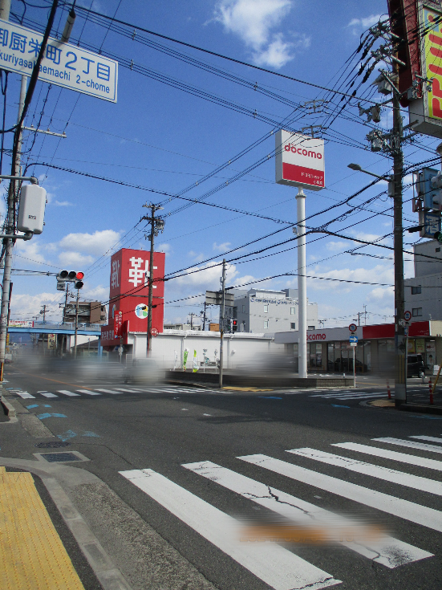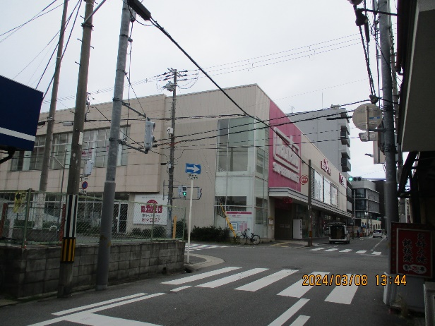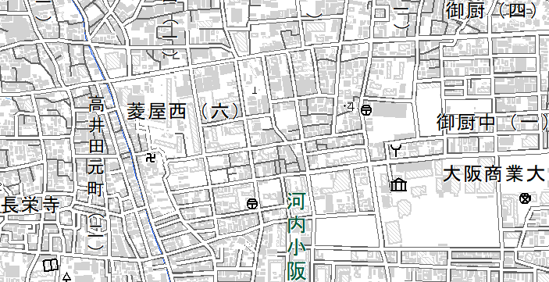

**①**

1. **府道７０２号線を、東高井田・高井田橋中の交差点を越えて直進し、ドコモショップの手前を右折します。**
2. **一方通行の道を直進し、マックスバリュが左斜向かいに見える信号を、左折します。**
3. **１つ目の信号を右折すると、左手側が中河内府税事務所です。**

**（電子国土基本図データ（国土地理院）（**[**http://maps.gsi.go.jp**](http://maps.gsi.go.jp)**）より引用）**

**③**

**②**

**府道７０２号線をご利用の場合（今里・深江方面より東に向かう）**